**附件1：**

**建筑信息模型(BIM)技术/装配式建筑(PB)应用工程师培训考试报名回执表**

|  |  |  |  |  |  |
| --- | --- | --- | --- | --- | --- |
| 单位名称 |  | | | | |
| 详细地址 |  | | | 邮编 |  |
| 姓名 | 性别 | 身份证号 | 联系方式 | 报考级别 | 联系邮箱 |
|  |  |  |  |  |  |
|  |  |  |  |  |  |
|  |  |  |  |  |  |
|  |  |  |  |  |  |
|  |  |  |  |  |  |
| 费用总额 | 万 仟 佰 拾 元整 | | | 小写￥： | |
| 汇款方式 | 户 名：三明学院  开户行：兴业银行三明分行  账 号： 181020100100356666 | | | | |
| 发票开具 | 增值税普通发票：□ | | |  | |
| 开票项目：非学历教育培训费□ | | |  | |
| **开票信息**  *单位名称：  *税号：  地址： 电话：  开户行及账号： | | | | |
| 备注 |  | | | | |

**注：请学员认真填写报名回执表，并将电子转账凭证截图与报名回执表一并发至指定邮箱：[291967072@qq.com](mailto:648343718@qq.com)。**

**报名咨询联系人：**连老师（三明学院建筑工程学院，15080588298）

林老师（三明市建设人才服务中心，18065852879）

### 附件2：建筑信息模型(BIM)技术工程师证书样本

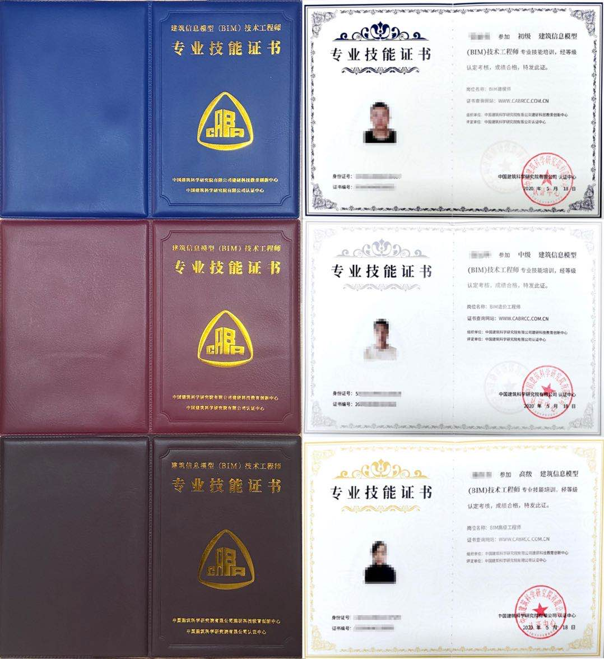

### 附件3：装配式建筑(PB)应用工程师证书样本



